学生网上选课操作指南
一、登录系统
输入登录地址：http://jwc.sdor.cn:81/，确定后出现教务管理系统登录界面（图1）。
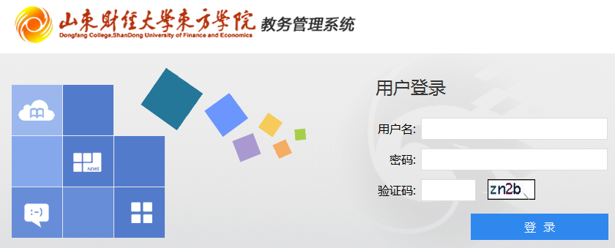
图1
学生第一次登录的用户名和密码为本人的学号，请同学们在第一次登录后立即修改个人密码，谨防他人盗用和修改选课记录。登录系统后修改密码流程为：我的桌面—个人信息—修改密码（图2）。
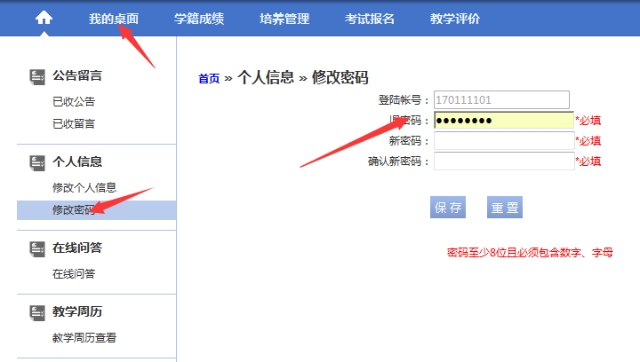
图2
如果学生忘记密码，请通过首页的“学生密码找回”功能找回密码或者可以联系本人所在系学业指导中心的老师重置密码（附各系联系方式）。
二、查看培养方案、执行计划和教师简介
选课前，每位学生要了解本专业的培养方案、执行计划及教师简介。点击左侧“主菜单”，在弹出的功能区中选择“培养管理”按钮（图3），展开“培养管理”列表，点击“培养方案明细”和“执行计划”可了解本专业培养方案的内容及执行计划（图4）；在培养管理列表左侧“我的课表”栏目下点击教师简介查询，右侧即可显示教师信息，在教师信息所在行末端处点击“教师简介下载”即可查看教师简介（图5）。
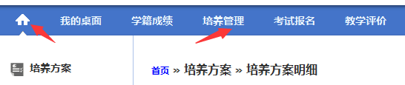

图3

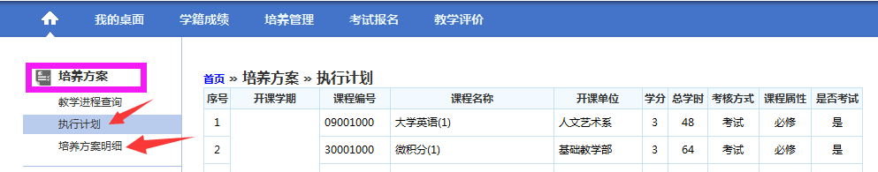

图4
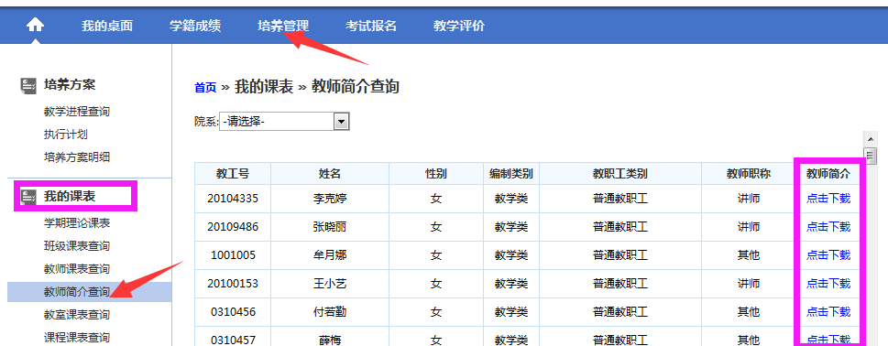

图5
三、选课
学生进入教务管理系统后，点击“首页”中的“选课中心”按钮（图6），进入“学生选课中心”页面。
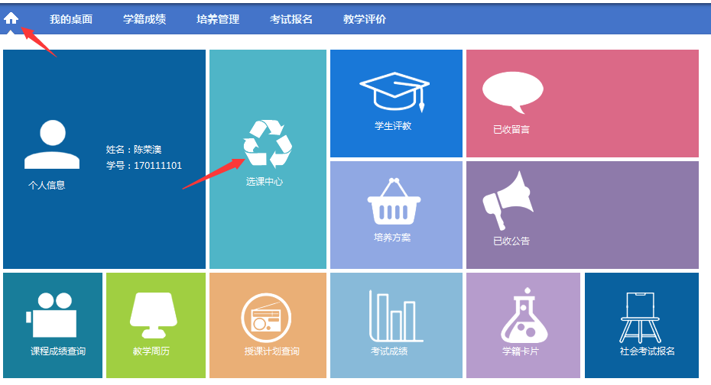
图6
1、“体育课”选课方法：
在“学生选课中心”页面中，点击“18级新生18-19-1学期网上选课”所在行的“进入选课”链接，在打开的描述界面单击“进入选课”按钮（图7），进入学生选课界面，点击本学期计划选课，在课程栏中输入“体育”，点击“查询”按钮显示可选的《体育》课程信息，单击课程右侧的“选课”按钮，会有“选课成功”的提示（图8）。选中的课程会出现在下方的“选课课表”标签页中（图9）。
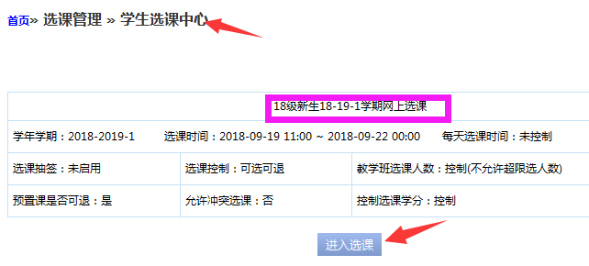
图7
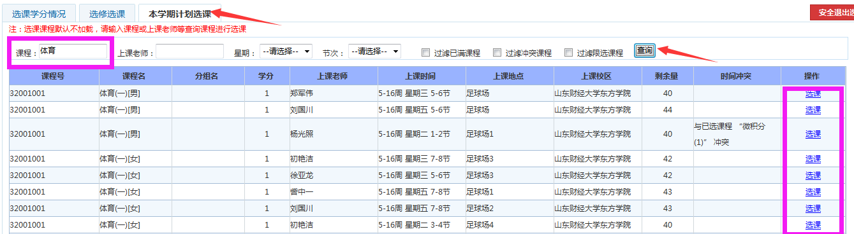
图8

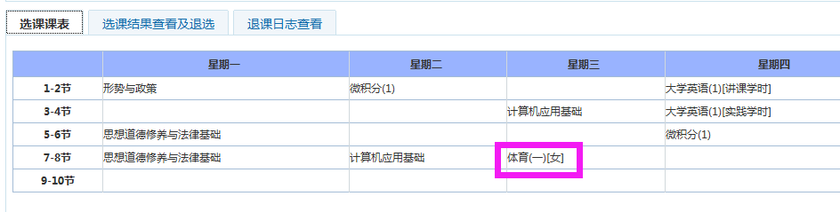
图9

2、“退补选”选课方法：
（1）退选
“选课课表”（图9）中列出了已预置好的课程表，如果想退选课程，选中“选课结果查看及退选” 标签（图10），点击要退选的课程右侧对应的 “退选”按钮，即可完成退课操作，此时会有“退课成功”的提示。
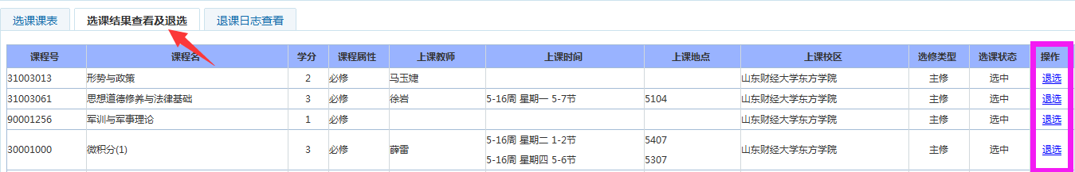
图10
（2）补选
学生退选后的课程需要重新补选其他教师开设的同门课程，在本学期计划选课下方的课程栏中输入需要补选的课程名称，点击“查询”按钮即可显示需补选的课程开课信息，单击课程右侧的“选课”按钮（注意：显示与已选课程冲突的无法选课），即可补选成功（图11）。
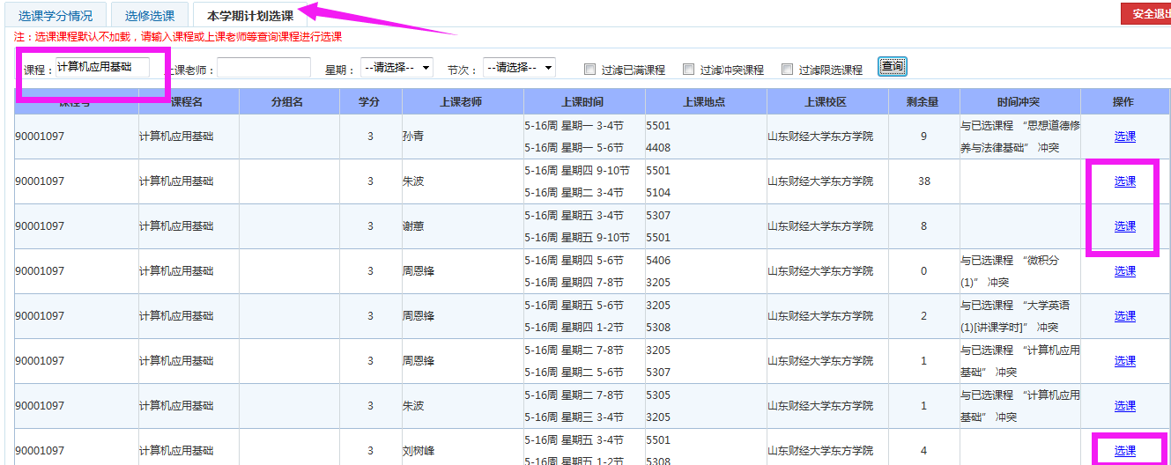
图11

